Pressemitteilung
Here comes the title
Author
25% der Reiseveranstalter Webseiten nicht Optimal Verfügbar
Author goes here
Studie von Uptrends: Online Handel ist auf Weihnachtsgeschäft vorbereitet
Düsseldorf, 05. Dezember 2011- Uptrends (www.uptrends.com) aktuelle Studie belegt, dass der Online Handel auf das kommende Weihnachtsgeschäft vorbereitet ist. Uptrends hat im Rahmen seiner Studie mehr als 1.000 Online Shops und Portale auf deren Erreichbarkeit für Kunden, Besucher und Anwender überwacht. Die Angebote waren bei den meisten Anbietern gut verfügbar.
Der Online Handel ist für das Weihnachtsgeschäft gut aufgestellt. Das ist die positive Nachricht aus der neuesten Studie von Uptrends. Im Rahmen dieser Studie wurden mehr als 1.000 Online Shops und Portale über einen Zeitraum von 30 Tagen mit dem umfangreichen Monitoring Netzwerk von Uptrends, bestehend aus mehr als 70 Standorten, überwacht. Dabei sollte geklärt werden, in wieweit die jeweiligen Webseiten der Anbieter aus Sicht ihrer Kunden und Besucher erreichbar waren. Das Ergebnis dieser Studie ist insofern von Belang, da das Weihnachtsgeschäft für den Online Handel, ebenso wie für andere Branchen, einer der umsatzstärksten Zeiträume darstellt. Ist also der Webshop eines Anbieters nicht erreichbar, so ist dies für einen Online Anbieter zwar generell mit Verlusten an Kunden und Umsätzen verbunden, schlägt aber in dieser Zeit umso mehr zu Buche.
Die Studie von Uptrends bietet zusätzliche wertvolle Informationen, da die erhobenen Daten einen Bereich abdecken, den das interne Standard Monitoring vieler Unternehmen nicht abdeckt.
Uptrends überwacht die Webseiten von außerhalb der Datacenter und Firewalls von Firmen und simuliert reale Besucher. „Unternehmen erhalten mit dem Uptrends Monitoring einen völlig neuen Blick auf ihre eigenen Webseiten und die Verantwortlichen in den Unternehmen bestätigen uns immer wieder, dass die so gewonnen Daten eine große Hilfe beim reibungslosen Betrieb der Webseiten darstellen“, berichtet Ralf Nahnsen, bei Uptrends verantwortlich für den Vertrieb im deutschsprachigen Raum.
Im Detail ergibt die Studie folgendes Bild. Von den insgesamt mehr als 1.000 Webshops und Portalen wiesen knapp 26 % eine exzellente Verfügbarkeit auf. Diese Shops waren im Überwachungszeitraum vom 30. Oktober bis 28. November 100 Prozent verfügbar. Unter anderem gehörten hierzu die Webseiten von Alba Moda, Buecher.de, Dell Computer, Ebay, Esprit, Expedia, Gerry Weber, Görtz Schuhe, Holidaycheck.de, JAKO-O, Karstadt, QVC und Wenz.
421 der Webshops und Portale hatten eine ebenfalls als „sehr gut“ zu bezeichnende Kunden Erreichbarkeit von 99,99 bis 99,90 Prozent. Hierzu gehörten beispielsweise die Seiten von Douglas, Medion, Tom Tailor, Puma, Toys“R“Us, Vodafone, T-Online, Otto und Conrad Electronic.
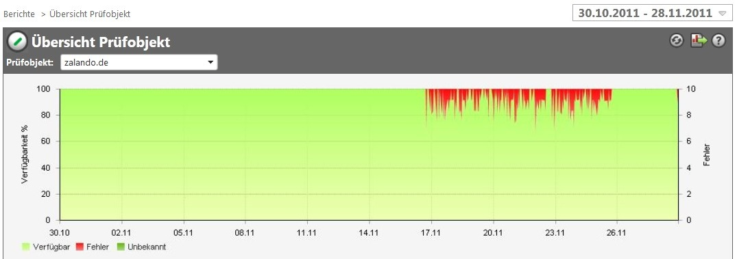
Abbildung 1: Zalando Übersicht Prüfobjekt
Zur dritten Gruppe gehören die Unternehmen, deren Webseiten eine Erreichbarkeit von 99,89 bis 94,81 Prozent aufwiesen. Hierbei handelt es sich ebenfalls noch um eine gute Erreichbarkeit. Doch bei den Shops am unteren Ende der Verfügbarkeit sprechen wir bereits über eine kumulierte Zeitspanne von bis zu knapp 37 Stunden. Dabei handelt es sich um den Shop des Möbel Anbieters Pharao24.de. Der Online Shop brillantshop.de konnte eine Erreichbarkeit von 95,06 Prozent erreichen. Das bedeutet, dass die Kunden im Betrachtungszeitraum die Services knapp 35 Stunden nicht in Anspruch nehmen konnten. Die Seite travellerbekleidung.de war immerhin 33 Stunden nicht für die Kunden verfügbar.
Anhand der Analyse Möglichkeiten von Uptrends lassen sich auf verschiedenen Wegen die Hintergründe der Downtime beleuchten. Die durch das Monitoring erstellten Screenshots zeigen bei einzelnen Anbietern Wartungsmeldungen. Bei anderen erhält man Server und Applikationsfehler. Oftmals deuten die Fehlerbeschreibungen auch darauf hin, dass Server und Webshops abgestürzt sind oder komplett vom Netz genommen wurden.
Für manche Webseiten Betreiber ist es unumgänglich Webseiten bzw. Server für Wartungsarbeiten aus dem Netz zu nehmen. Sie dienen in der Regel der Verbesserung der Stabilität und Funktionalität des Webangebots. Vielfach werden diese Arbeiten in der Nacht ausgeführt, teilweise werden jedoch auch Shops tagsüber über längere Zeiträume abgeschaltet. Insofern diese Zeiträume für Kunden transparent gemacht werden, wie es zum Beispiel bei fonic.de, myToys.de und simyo.de erkennbar war, ist es für den einzelnen Kunden unter Umständen ärgerlich, aber nachvollziehbar.
Eine Überraschung in dieser Studie lieferte das Ergebnis von Zalando. Hier würde jeder spontan eine 100 prozentige Erreichbarkeit vermuten. In der ersten Hälfte der Überprüfung entsprach dies auch der Realität. Ab dem 16.11. bis zum 26.11. kam es dann jedoch immer wieder zu Zeiträumen, in denen die Homepage aus Kundensicht nicht uneingeschränkt erreichbar war. Lässt sich für Zalando nur hoffen, dass dies einem großen Andrang auf den Webseiten geschuldet ist und die humorvolle Werbung die Zielgruppe erreicht hat.
Fordern Sie völlig kostenlos die Übersicht aller 1.000 Webshops und Portale an
Füllen Sie unser Kontakt Formular auf unserer Webseite aus (www.uptrends.com -> Kontakt) und erhalten Sie kostenlos eine Kopie der Uptrends Studie zur Erreichbarkeit von 1.000 Online Shops und Portalen.
Methodik
Uptrends hat im Studienzeitraum die Uptime und Verfügbarkeit der Homepage der Webseiten in einer Frequenz von 5 Minuten von über 70 globalen Messpunkten aus gemessen. In den Fällen, in denen es beim Laden der Webseite zu einem Fehler kam, wurde automatisch eine zweite Überprüfung von einem weiteren Checkpoint aus durchgeführt. Nur wenn die Webseite nach wie vor nicht erreichbar war und ein Fehler bestätigt wurde, ist dies als Downtime eingestuft worden. Nur bestätigte Fehler und damit verbundene Downtime sind in dieser Studie berücksichtigt worden. Innerhalb des Untersuchungszeitraums durchgeführte Wartungszeiträume an Webseiten sind von Uptrends nicht separat erfasst oder speziell gekennzeichnet.
Über Uptrends Webseiten, Server und Transaktions-Überwachung
Uptrends ist einer der führenden globalen Anbieter von Webseiten, Server, Transaktions- und Performance Überwachungs-Diensten. Das Unternehmensziel von Uptrends.com ist es, Unternehmen und Unternehmer dabei zu unterstützen, die Verfügbarkeit Ihrer Webseiten, Webserver und Transaktionen zu erhöhen und damit kostenintensive Downtime des Online Angebots zu minimieren. Die Uptrends Monitoring Lösung stützt sich auf ein globales Netzwerk an Messpunkten, die über eine Vielzahl an Ländern verteilt sind, wie z.B. Deutschland, der Schweiz, den USA, Kanada, Großbritannien, die Niederlande, Belgien, Schweden, Singapur, China und Australien. Mehr als 1.500 Kunden in über 23 Ländern vertrauen bereits auf Uptrends, um sich über den Status ihrer Websites, Server und Transaktions-Ladezeiten informieren zu lassen, und um Ausfallzeiten zu erkennen und so weit wie möglich zu reduzieren.
Zum Erhalt der vollständigen Studie füllen Sie bitte auf unserer Webseite das Kontakt Formular aus (www.uptrends.com -> Kontakt) und senden es uns zu.
Pressekontakt
Uptrends GmbH
Königsallee 92a
40212 Düsseldorf
Ihr Ansprechpartner: Ralf Nahnsen
Telefon: +49 (0) 2104 932445
E-Mail: presse@uptrends.com

